**安徽省教育信息研究课题**

**《借助信息技术，探究农村留守儿童关爱策略》**

**安徽省教育信息**

**课题《借助信息技术，探究农村留守儿童关爱策略》**

**主持人：刘丽 田运力**

**成员：蒋伟 李存刚 刘瑞 王丽娜 刘高明 周道生 韦桂侠 潘红丽 彭力 秦丽**

**支持单位：韦寨镇中心学校**

**活动主题：关爱留守儿童学习帮扶活动**

**第9期**

**留守儿童活动简报**

**时间：2022年11月24日**

由于留守儿童得不到父母在学习上的督导，自我控制能力差，监护人学业水平不高，在学习中得不到及时的帮助和指导，造成大部分的留守儿童学习成绩普遍差，如果不及时帮助，孩子就会越来越厌学，长期下去将会成为很大的心理问题，这需要教师多花时间给留守儿童在学习上给予帮助，多在心理上做思想工作，老师可以通过多媒体教育案例来教育孩子，消除厌学心理，及时进行干预和补救。

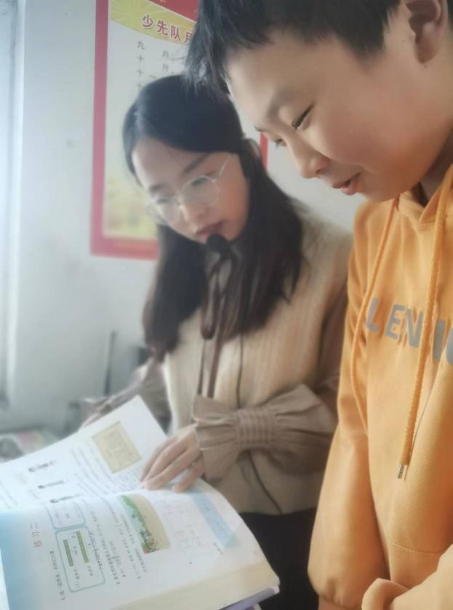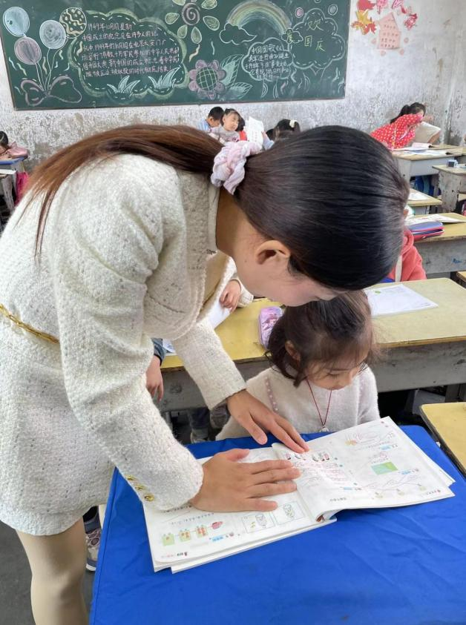

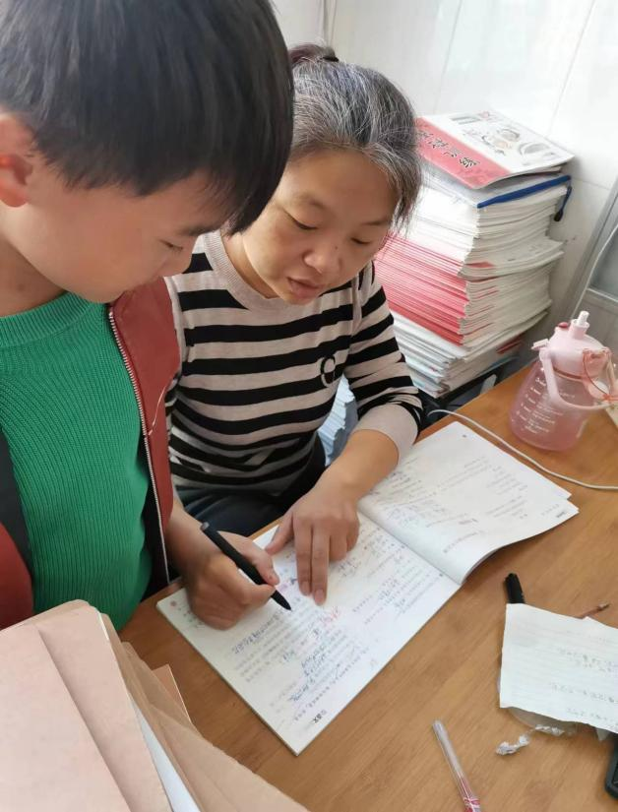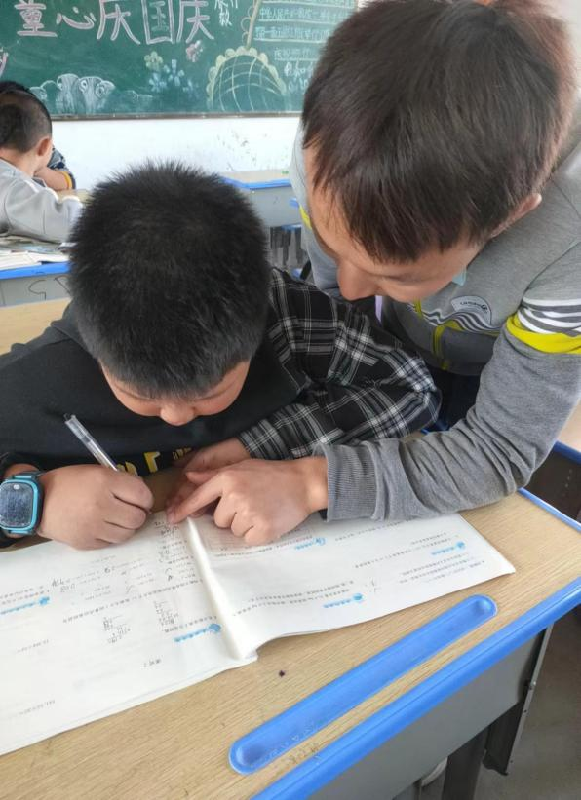

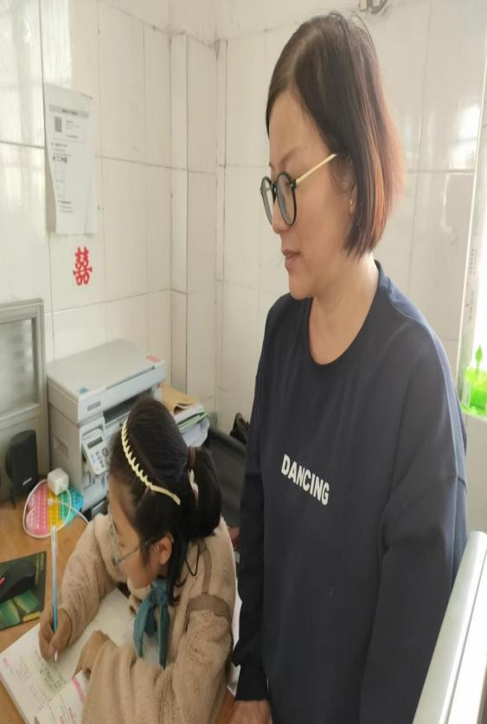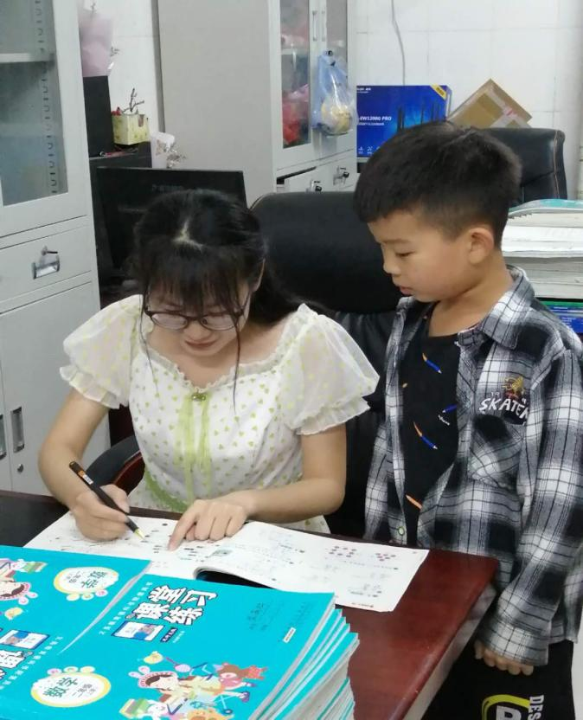

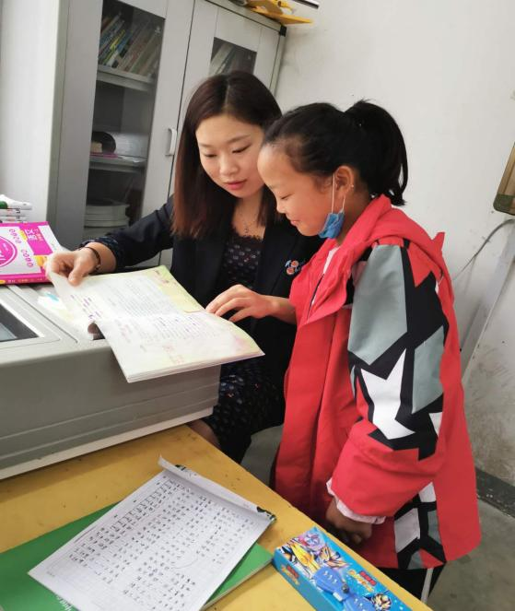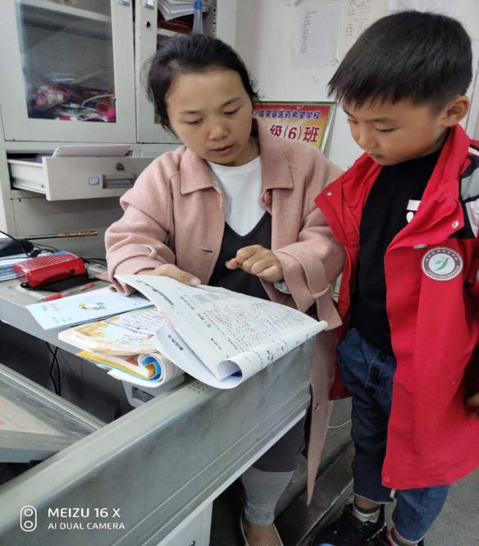

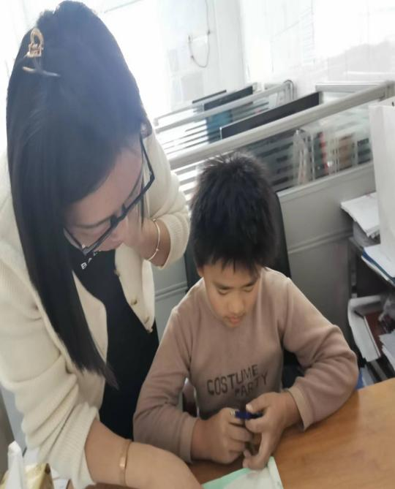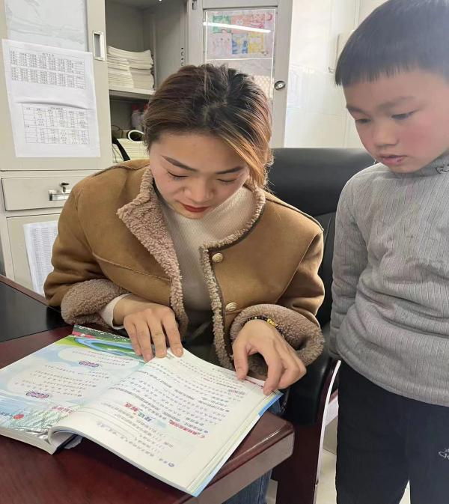

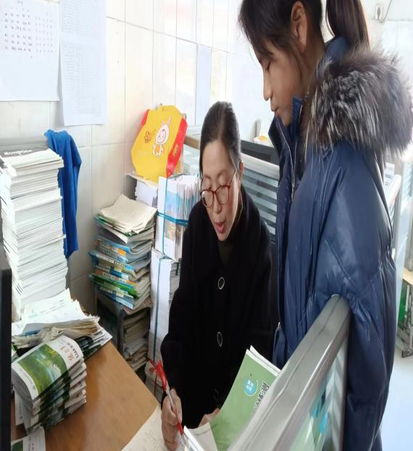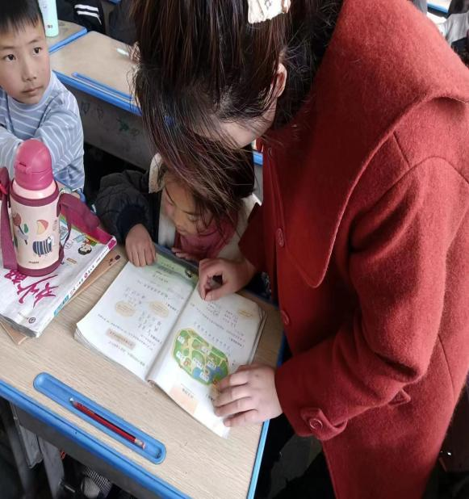

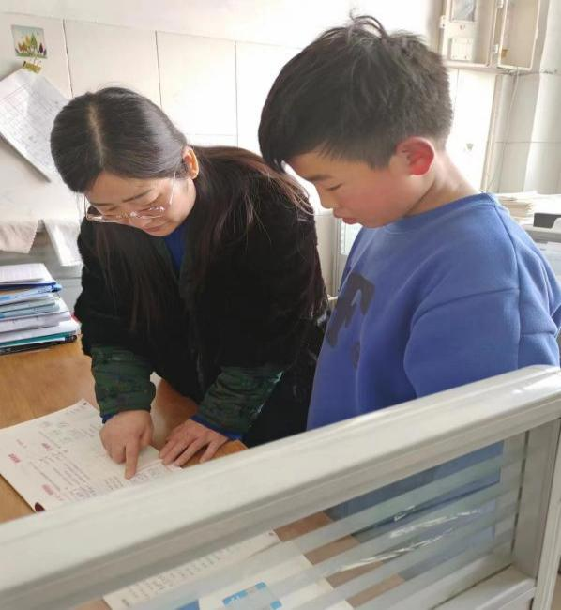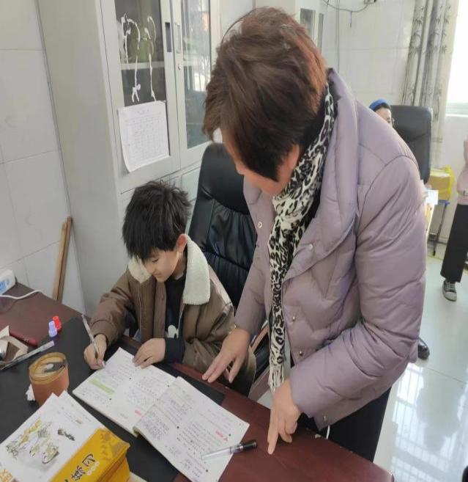

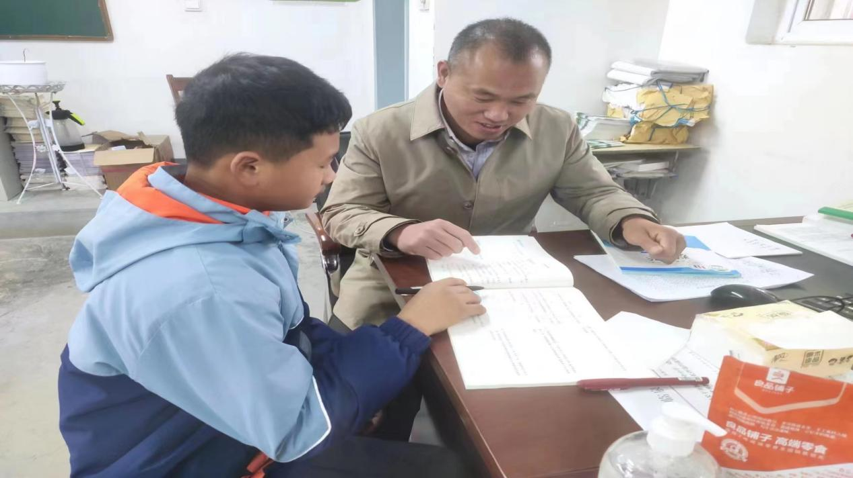

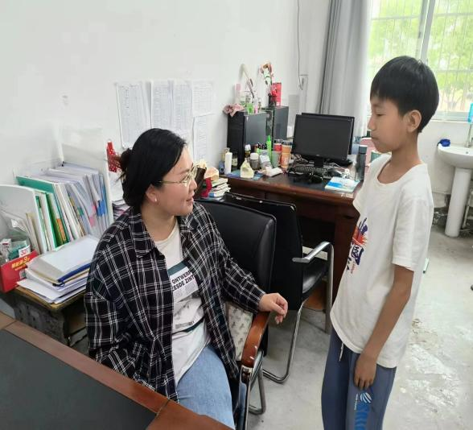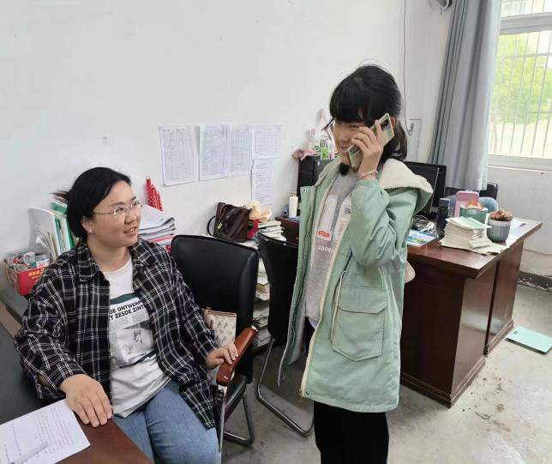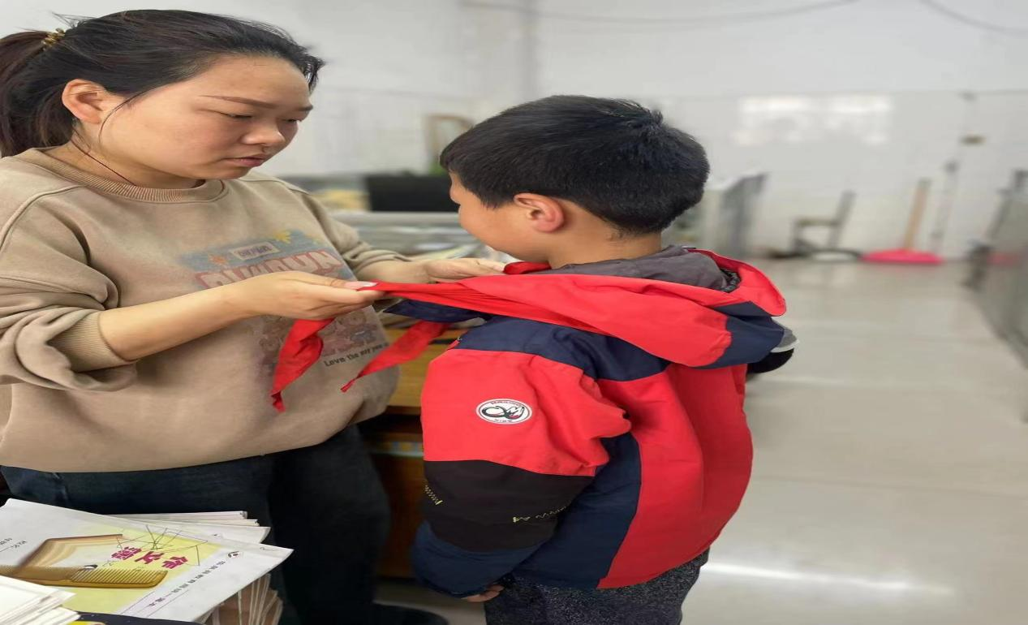

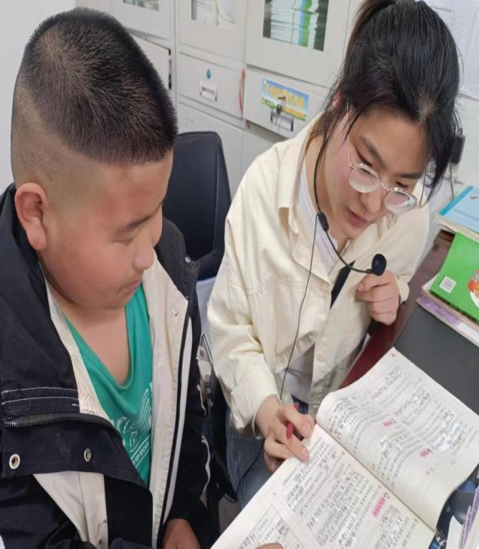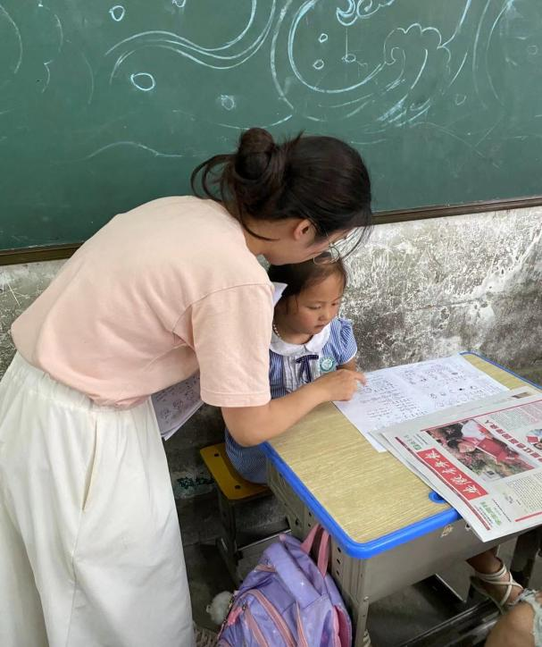

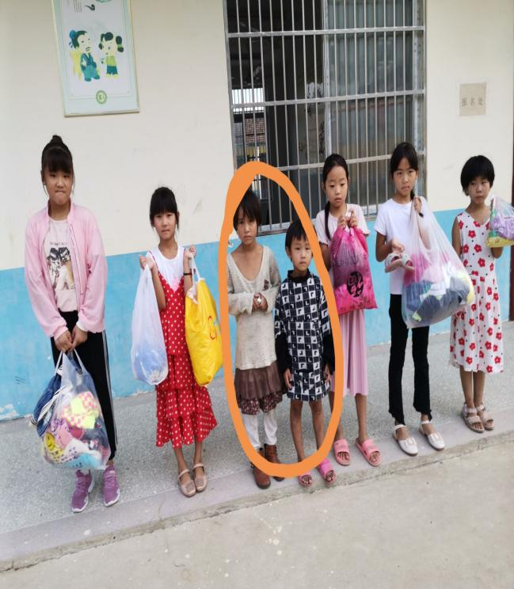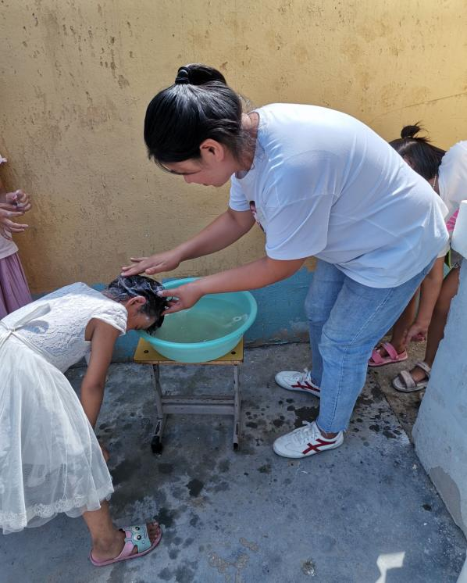

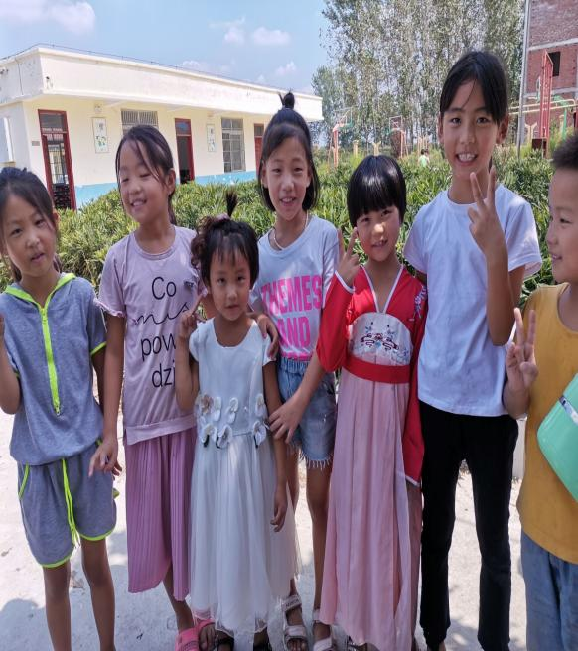



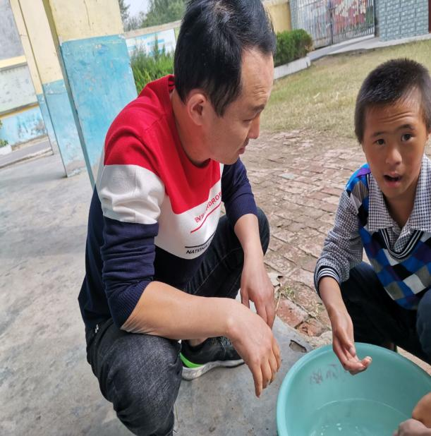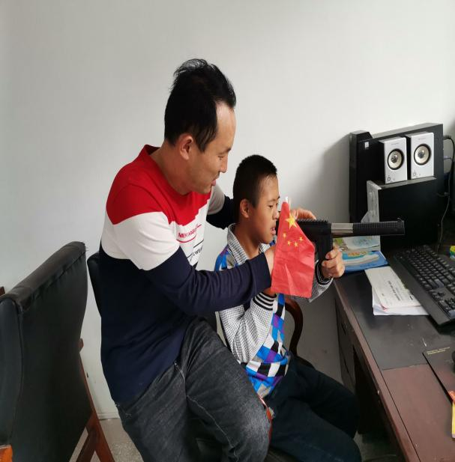

总之，留守学生需要全社会共同关心、关爱、关注。学校更应该站在对学生负责、对社会负责的政治高度，扎实解决好留守学生问题，为社会培养出一代合格的接班人，学校有义不容辞的责任，我们要努力探索促使留守学生健康发展的工作思路，对他们要严慈相济，使留守学生享受到同其他学生一样的教育和关爱。锻炼他们的意志，培养坚韧、独立的个性，形成健全的人格，促使他们健康茁壮的成长。